Välkommen till kontaktombudsinformation.
I år har vi bjudit in en representant som skall informera oss om vad som finns på marknaden gällande säkrare dörrar och fönster.
Det är alltid bra att se över sitt skalskydd och på så sätt försvåra för tjuven.

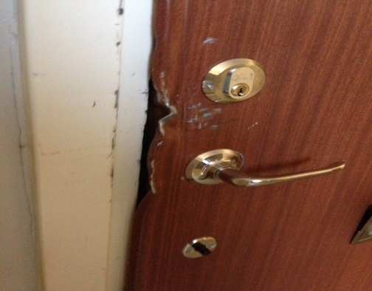
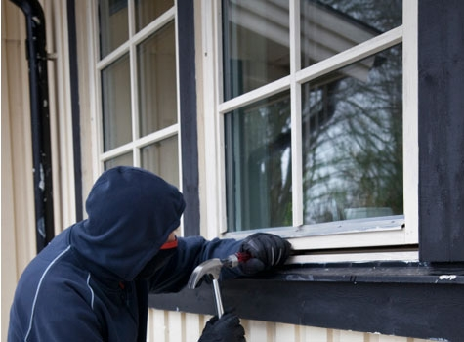
Dag: tisdag 19 april
Tid: kl 18.00
Plats. Polisstationen i Kungälv. ( Ytterbyvägen 25 )

Välkomna
Tacksam för svar om medverkan senast fredag 15 april.

Dan Norin Carina Björklund
010-56 520 27 010-56 519 83
carina.bjorklund1@polisen.se

